福建龙海第二中学物理八年级下册期末考试章节训练
考试时间：90分钟；命题人：教研组
考生注意：
1、本卷分第I卷（选择题）和第Ⅱ卷（非选择题）两部分，满分100分，考试时间90分钟
2、答卷前，考生务必用0.5毫米黑色签字笔将自己的姓名、班级填写在试卷规定位置上
3、答案必须写在试卷各个题目指定区域内相应的位置，如需改动，先划掉原来的答案，然后再写上新的答案；不准使用涂改液、胶带纸、修正带，不按以上要求作答的答案无效。
第I卷（选择题 20分）
一、单选题（10小题，每小题2分，共计20分）
1、如图所示，不计质量的硬杆处于水平静止状态，以下说法正确的是（ ）
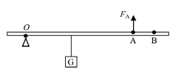
A．硬杆始终保持水平静止状态，改变F_{A}的方向，F_{A}有可能等于G
B．硬杆始终保持水平静止状态，改变F_{A}的方向，F_{A}的大小有可能不变
C．撤去F_{A}硬杆会因为受到物体的重力G而绕O点顺时针转动起来
D．撤去F_{A}同时在B点施加一个大小与F_{A}相同的力，硬杆不可能保持水平静止
2、电动自行车因方便、快捷深受人们的喜爱。下列关于电动自行车结构及使用说法正确的是（ ）
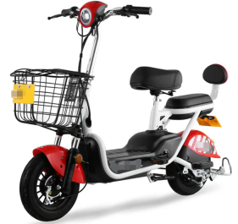
A．刹车装置相当于省力杠杆
B．电动自行车转弯时受到平衡力的作用
C．车鞍做成宽且软是为了减小压力
D．电动自行车在正常行驶过程中是将机械能转化为电能
3、如图所示，将实心铁块（ρ_{铁}>ρ_{水}）挂在弹簧测力计下，当铁块下表面与水面相平时，铁块开始缓慢下降。若容器中水足够深，在铁块接触容器底前，能正确反映弹簧测力计示数F和铁块下表面到水面距离h关系的图像是（ ）
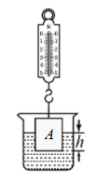
A．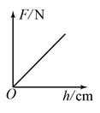 B．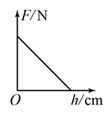
C．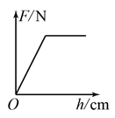 D．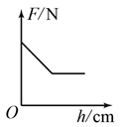
4、如图所示，把一根两端开口的细玻璃管，通过橡皮塞插入装有红色水的玻璃瓶中，从管口向瓶内吹入少量气体后，瓶内的水沿玻璃管上升的高度为h.不考虑温度的影响，把这个自制气压计从山下移到山上后( )
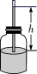
A．h增大，瓶内气压大于外界气压 B．h减小，瓶内气压大于外界气压
C．h增大，瓶内气压小于外界气压 D．h减小，瓶内气压小于外界气压
5、如图所示的四个事例中，其中人对物体做了功的是（ ）
A．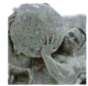 大力士抱石球沿水平路面向前走
B．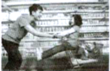 顾客推着购物车向前冲
C．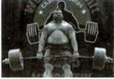 大力士提着杠铃静止站着
D．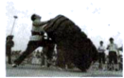 大力士用力推大轮胎，但推不动
6、图甲是往浴缸中匀速注水直至标记处的示意图。在图右侧所示的图像中，能正确表示此过程中浴缸底部受到水的压强随时间变化的图像是（ ）
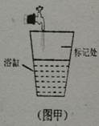
A．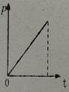 B．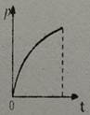
C．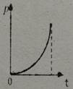 D．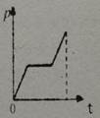
7、如图甲所示，一底面积为100cm²、密度为ρ_{A}的实心圆柱体A，用细线拴在一个空容器的底部，然后向容器中加入某种液体（ρ_{液}>ρ_{A}）直到圆柱体上表面与液面相平（整个过程圆柱体始终处于竖直状态），乙图是圆柱体下表面受到液体的压强与容器中液体深度的变化关系图像，g=10N/kg．则下列判断正确的是（ ）
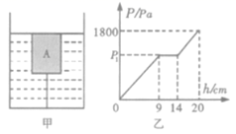
A．乙图中的p₁=810Pa
B．液体对圆柱体的最大浮力为10.8N
C．圆柱体A的密度为0.72×10³kg/m³
D．细线对圆柱体的最大拉力为18N
8、下面关于各种事例的描述，其中正确的是（ ）
A．把药液注射进肌肉里，利用了大气压强
B．民航客机能够腾空而起，利用了流体压强与流速的关系
C．航母上的舰载机起飞后，漂浮的航母受到的浮力不变
D．深海鱼到浅海后由于外界液体压强的增大，所以不能存活
9、如图吊灯静止挂在天花板下，下列哪一对力是平衡力 （ ）
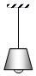
A．线对灯的拉力和灯对线的拉力 B．线对灯的拉力和灯受到的重力
C．灯对线的拉力和灯受到的重力 D．线对天花板拉力和灯对线拉力
10、将体积相同、材料不同的甲、乙、丙三个实心小球，分别轻轻放入三个装满水的同规格烧杯中，甲球沉底、乙球悬浮、丙球漂浮，如图所示，下列说法中正确的是（ ）
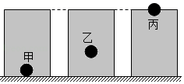
A．三个小球的质量大小关系是 m_{甲}＞m_{丙}＞m_{乙}
B．三个小球受到的浮力大小关系是 F_{甲}＝F_{乙}＜F_{丙}
C．三个小球的密度大小关系是ρ_{甲}＞ρ_{乙}＞ρ_{丙}
D．三个烧杯中的水对烧杯底部的压强大小关系是p_{甲}＞p_{丙}＞p_{乙}
第Ⅱ卷（非选择题 80分）
二、填空题（10小题，每小题3分，共计30分）
1、如图甲所示，两个完全相同的木块A和B叠放在水平桌面上，每个木块的质量5 kg，在16 N的水平拉力F₁作用下，A、B一起向右做匀速直线运动，此时A对B的支持力大小为 N。如图乙所示，若将A、B木块紧靠着放在水平桌面上，用水平力F₂推A使它们一起也向右做匀速直线运动，则F₂是 N。
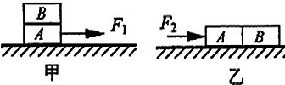
2、两物体A和B的质量分别为M和m（M＞m），用跨过定滑轮的轻绳相连，A静止在水平地面上，如图所示，不计绳重和摩擦，地面对A的作用力大小为 。
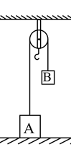
3、小明在学习了大气压强的知识后，自制了一个如图所示的气压计，瓶中装有适量的水，当他将自制气压计由楼下拿到楼上时发现细玻璃管中液面上升，说明大气压随高度的增加而 （选填“增大”、“减小”或“不变”）。若他将这个瓶子装满水，戴着隔热手套捏瓶子，发现细玻璃管中液面也能上升，说明力能使物体发生 。他还发现将装满水的瓶子放入热水中，细玻璃管中液面仍能上升，这又成了一支自制温度计，它的工作原理是 ，在此过程中瓶内水的密度将 。（选填“变大”、“变小”或“不变”）
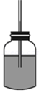
4、功率相同的两辆汽车在相等的时间内匀速通过的距离之比为3：2，则两辆汽车做功之比为 ，两辆汽车的牵引力之比为 。
5、虽然受冠状病毒的影响人们出行较少，但是今年五一期间仍然发生许多交通事故，阜营高速公路上就发生了一起这样的交通事故，两辆同向行驶的汽车发生“追尾”。如图所示汽车B刹车后由于 撞到汽车A，此时对汽车A中的司机起保护作用的是 （选填“汽车座椅上的头枕”或“座位前方安全气囊”）；我们常说汽车靠牵引力前进，实际上是靠后胎与地面间的 力来推动汽车前进。
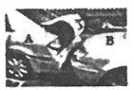
6、某个实验小组的同学设计了一个测量滑动摩擦的实验。如图所示，把弹簧测力计的一端固定在墙上，另一端与一物块P相连，用力F水平向左拉物块下面的金属板，金属板向左运动，此时测力计的示数稳定（图中已把弹簧测力计的示数放大画出），若用弹簧测力计测得物块P重13N，则物块P受到金属板的滑动摩擦力的大小是 N；摩擦力方向 。
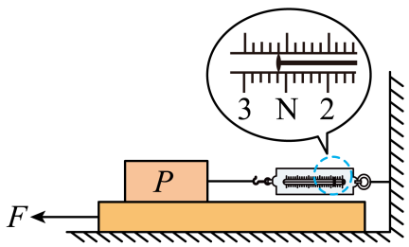
7、杠杆在我国古代就有许多巧妙应用护城河上安装的吊桥就是一个杠杆，如图所示，它的支点是 点，动力作用点是 点，阻力是 。
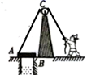
8、体育课上，小朱同学在20s内能做16个引体向上。已知小朱同学重500N，他每次重心平均升高0.5m，则小朱同学做引体向上时的平均功率是 W。
9、图所示，一均匀正方体合金块重为G，边长为a，将其浸没在密度为ρ的液体中，上表面所处深度为h₁，下表面所处深度为h₂，则正方体下表面受到液体压力为 ，所受浮力为 ，弹簧测力计的示数为 。（用给出的物理量表示）
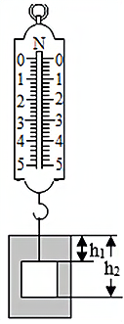
10、如图所示，轻质杠杆AB可以绕O点转动，OA∶OB＝1∶3，A端用细线悬挂一质量为7.9kg的空心铁球。当铁球二分之一体积漫入水中，在B端施加15N竖直向下的拉力F时，杠杆恰好在水平位置平衡。则杠杆的A端受到的拉力为 N，铁球空心部分的体积为 m³（ρ_{球}＝7.9×10³kg/m³）。
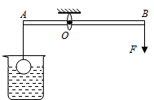
三、计算题（3小题，每小题10分，共计30分）
1、小瘦子学习了密度和力相关知识后觉得，测量物体的密度可以有多种方法，于是他用一只玻璃杯，水和天平测一块石子的密度．他把杯子装满水后称得总质量是300g，杯中放入石子溢出一部分水以后称得总质量是315g，把石子从杯中取出，称得水和杯子的质量为290g．（g＝10N/kg，ρ_{水}＝1×10³kg/m³）求：
（1）石子的重力多少？
（2）石子的体积是多少？
（3）石子的密度是多少？
2、如图甲所示，均匀圆柱体A和薄壁圆柱形容器B置于水平地面上。容器B的底面积为2×10^{﹣2}m²
，其内部盛有0.2m深的水，g＝10N/kg。求：
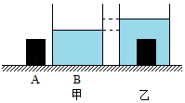
（1）容器中水的重力；
（2）水对容器底部的压强；
（3）现将A浸没在容器B的水中（水未溢出），如图乙所示。水对容器底部压强的增加量为1000Pa，容器B对水平地面压强的增加量为1500Pa。求A静止后在水中受到的浮力和容器底部对它的支持力。
3、氢燃料汽车使用氢气代替汽油，既环保又节能，如图所示是我国自主研发的氢燃料汽车。氢燃料汽车的质量为1.36t，每个车轮与水平地面总接触面积为 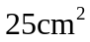 。在一次测试中，氢燃料汽车发动机的水平牵引力为2000N，在水平路面上匀速行驶2km用时100s。求：
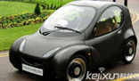
（1）氢燃料汽车静止时对水平路面的压强；
（2）氢燃料汽车行驶时水平牵引力的功率。
四、实验探究（2小题，每小题10分，共计20分）
1、研究弹簧的性质时，我们在竖直悬挂的弹簧下加挂钩码（如图a），同时记录弹簧总长度L与钩码质量m，所得数据记录在表一中。已知弹簧原长L₀=6.0cm实验过程中，弹簧形变在弹性限度内，不计弹簧所受的重力。（g取10N/kg）
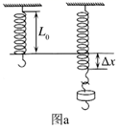
表1
实验次数 | 1 | 2 | 3 | 4 | 5 | 6
钩码质量m/g | 0 | 30 | 60 | 90 | 120 | 150
弹簧总长度L/m | 6.0 | 7.2 | 8.4 | 9.6 | 10.8 | 12.0
（1）请根据表1中的数据，将表2填写完整；
表2
实验次数 | 1 | 2 | 3 | 4 | 5 | 6
弹力F/N | 0 | 0.3 | A | 0.9 | C | 1.5
弹簧伸长量 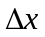 /cm | 0 | 1.2 | B | 3.6 | D | 6.0
（2）请在图b坐标系中描点作出弹力F跟弹簧伸长量 的关系图像；
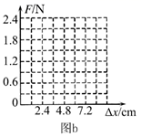
（3）本实验的结论就是弹簧测力计的工作原理。只有规范使用弹簧测力计，才能准确测量力的大小，请写出一条正确使用弹簧测力计的操作要求： 。
2、如图所示，是某同学“探究浮力的大小与哪些因素有关”的实验，根据实验过程回答下列问题。
以上内容仅为本文档的试下载部分，为可阅读页数的一半内容。如要下载或阅读全文，请访问：https://d.book118.com/226102143101010042

